**HUMAN OBJEK TRACKING DENGAN MENGGUNAKAN ALGORITMA CAMSHIFT**

**Rizki Putra Utama Endriansyah 1, Danang Aditya Nugraha 2, Akhmad Zaini 3**

Informatics Engineering, Universitas PGRI Kanjuruhan Malang1,2,3

[rizkiutama379@gmail.com](mailto:rizkiutama379@gmail.com)1, [d4n4ng.adty@gmail.com](mailto:d4n4ng.adty@gmail.com)2, [Ahmad_zaini21@yahoo.com](mailto:Ahmad_zaini21@yahoo.com)3

|  |  |  |
| --- | --- | --- |
| **Article Info** |  | **ABSTRACT** |
| ***Article history:***  Received Okt 27, 2017  Revised Dec 21, 2017  Accepted Jan 3, 2018 |  | Teknologi pembelajaran terus mengalami perkembangan seiring dengan perkembangan zaman. Pembelajaran hybrid merupakan metode pembelajaran yang memanfaatkan keuntungan dari pembelajaran kelas tatap muka (offline) dan pembelajaran jarak jauh (online). Pada saat menggunakan layanan konferensi video pada pembelajaran hybrid, pembicara cenderung tidak bisa diam dalam melakukan pembelajaran atau bisa di bilang posisi pembicara berubah-ubah, sehingga kamera tidak menangkap dengan hasil yang bagus karena kamera pada umumnya bersifat statis. Teknologi yang sering digunakan untuk membuat kamputer dapat mengenali objek adalah adalah computer vision dalam bidangnya terdapat objek tracking dalam computer vision. Camshift merupakan Algoritma objek tracking berbasis warna yang mampu melacak objek yang tertutup sebagian atau seluruhnya dalam kondisi tertentu. Oleh karena itu, dibuatlah kerangka kerja menggunakan algoritma Camshift dengan penggerak motor servo yang dihubungkan dengan pin Arduino yang selanjutnya akan menggerakkan kamera sesuai dengan keberadaan objek tujuan. |
| ***Keyword:***  Camshift Algoritm  Human Object Tracking  Hybrit Learning  Computer Vision  Object Tracking  IOU (Region of Interest) |
| *© This work is licensed under a Creative Commons Attribution-ShareAlike 4.0 International License.* |
| ***Corresponding Author:***  Corresponding Author  Departement of Electrical and Computer Engineering  xxxx University  Address, City, Country  Email: xxx@xxxx.xx.xx | | |

# INTRODUCTION

Perkembangan teknologi informasi dan komunikasi telah merambat ke berbagai bidang kehidupan, termasuk dalam bidang pendidikan[1]. Dalam dunia pendidikan yang terus berkembangan seiring dengan zaman, mulai banyak yang menerapkan teknologi informasi dan komunikasi dalam proses pembelajaran. Pada penerapannya pembelajaran yang menggunakan teknologi informasi dan komunikasi yaitu satunya adalah metode pembelajaran *hybrid*[2].

Pembelajaran *hybrid* merupakan metode pembelajaran yang memanfaatkan teknologi informasi dan komunikasi dalam bidang pendidikan dengan memanfaatkan keuntungan yang lebih fleksibel dalam melakukan pembelajarana[3]. Pembelajaran *hybrid* menggabungkan dua metode pembelajaran yaitu kelas tatap muka (*offline*) dan pembelajaran jarak jauh (*online)* yang dilakukan secara bersamaan. Dalam pembelajaran *hybrid* dapat diikuti siswa secara langsung (*offline*) atau terlibat dalam kegiatan pembelajaran jarak jauh (*online*) melalui layanan konferensi video [4].

Pembelajaran *hybrid* yang baik dapat dicapai saat siswa atau mahasiswa mendapat seluruh aktivitas yang diajarkan oleh pembicara dari pembelajaran melalui kelas tatap muka (*offline*) maupun pembelajaran jarak jauh (*online*) [5]. Saat melakukan pembelajaran *hybrid* pembicara cenderung tidak bisa diam saat melakukan pembelajaran atau bisa di bilang posisi pembicara berubah-ubah, sehingga kamera tidak menangkap dengan hasil yang bagus[6]. Pada dasarnya saat melakukan pembelajaran kelas hybrid tidak perlu banyak melakukan campur tangan pada sistem sehingga aktifitas pembelajaran berjalan dengan baik[7].

*Webcam* pada umumnya bersifat statis sehingga pada saat pembelajaran melibatkan campur tangan pada sistem sehingga aktifitas pembelajaran terganggu. Peningkatan media atau sarana dan prasarana dimaksudkan untuk mengurangi dan mengatasi kesulitan-kesulitan yang dialami guru atau dosen dan murid atau mahasiswa pada saat melakukan pembelajaran *hybrid* Dibutuhkan sistem yang dapat mengenali dan bergerak mengikuti pergerakan pembicara sehingga pembelajaran hybrid yang baik dapat dicapai. Metode yang sering digunakan yang dapat menentukan mengenali serta mengikuti pergerakan pembicara secara otomatis dengan menggunakan kamera adalah *Computer Vision*[8]. *Computer vision* merupakan bagian dari kecerdasan buatan yang di fokuskan pada bagaimana komputer dapat memahami, mengenali dan memproses visual dari data gambar atau video seperti manusia[9]. *Computer vision* mempunyai macam-macam metode salah satu nya adalah objek *tracking*

Objek *tracking* yaitu metode yang mendeteksi objek yang di tangkap oleh kamera pada awal program berjalan, lalu mengunci target, menandai dan mengikuti objek tersebut bergerak[10]. *Continuously Adaptive Mean Shift* *(Camshift)* merupakanalgoritmametode objek *tracking* berbasis warna yang sangat baik dalam mengenali objek[11]. *Camshift* merupakan algoritma pengembangan dari algoritma *Meanshift,* dengan menggunakan histogram warna dan menyesuaikan ukuran objek yang akan di lacak[12]. Selain itu, algoritma *Camshift* memiliki waktu komputasi yang cepat serta dapat melakukan *tracking* secara *real-time* danmampu melacak objek yang tertutup sebagian atau seluruhnya dalam kondisi tertentu[13]. Algoritma *Camshift* digunakan dalam deteksi objek berwarna dengan akurasi tinggi dan cocok di gabungkan dengan Algoritma lain[14].

Dengan memperhatikan hal yang sudah dijabarkan pada latar belakang diatas, penulis menggunakan memggunakan algoritma *Camshift* dengan *webcam* yang di gerakana oleh motor *servo* yang terhubung dengan pin *Arduino* sehingga dapat mengikuti pergerakan manusia otomatis.

# RESEARCH METHOD

Penelitian dimulai dengan mengkaji literatur dari berbagai sumber, termasuk literatur, jurnal ilmiah, dan tugas akhir terkait. Kemudian menganalisis kebutuhan yang akan digunakan, kemudian membuat rancangan sistem untuk menunjang proses penelitian dan pembuatan alat. Langkah berikutnya adalah pengujian sistem untuk mengevaluasi kinerja sistem yang telah dikembangkan. Tahap-tahap penelitian tersebut diilustrasikan dalam Gambar 1, yang mencakup serangkaian proses yang dilakukan selama penelitian ini.

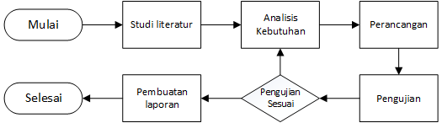

Gambar 1 proseur penelitian

Proses penelitian ini diawali dengan studi litertur yaitu mencari jurnal dan artikel yang berhbungan dengan *human* objek *tracking* menggunakan algoritma *Camshift,* di lanjutkan dengan menganalisa kebutuhan meliputi analisa kebutuhan input, Analisis kebutuhan proses dan kebutuhan output setelah itu di lanjutkan dengan merancang sistem *human* objek *tracking* menggunakan algoritma *Camshift,* setelah itu system akan di uji yang bertujuan untuk mengetahui kinerja system yang di buat.

## Studi Literature

Studi pustaka dilakukan untuk mengumpulkan pemahaman yang luas dan mendalam tentang pelacakan objek manusia menggunakan algoritma Camshift dari berbagai sumber yang relevan, seperti literatur, jurnal ilmiah, dan tugas akhir, guna mendapatkan wawasan yang komprehensif tentang topik penelitian tersebut.

## Analisa Kebutuhan

Analisis kebutuhan sistem, terdiri dari identifikasi kebutuhan dan langkah-langkah yang diperlukan dalam pelacakan objek manusia menggunakan metode Camshift, memperhatikan kebutuhan input, proses, dan output, untuk memastikan bahwa sistem dapat memenuhi tujuan dan kebutuhan yang telah ditetapkan dengan baik.

## Perancangan Alat



Gambar 2 Diagram Perancangan Alat

Pada Gambar 2 terdapat diagram perancangan alat yang bertujuan untuk mempermudah analisis keseluruhan rancangan sistem dalam melakukan simulasi sistem. Rancangan sistem dimulai dengan penggunaan sebuah kamera untuk membaca data. Data yang diambil oleh kamera akan dikirimkan melalui koneksi *wireline* ke laptop. Selanjutnya, data tersebut akan diolah dan laptop akan mengirimkan data tersebut ke *Arduino Uno* melalui koneksi *wireline*. Setelah *Arduino Uno* menerima data, data tersebut akan diolah untuk mengontrol gerakan *servo* yang bertugas menggerakkan kamera[15]. Gambar 2 menampilkan desain perancangan alat pada penelitian ini.

## Perancangan Sistem

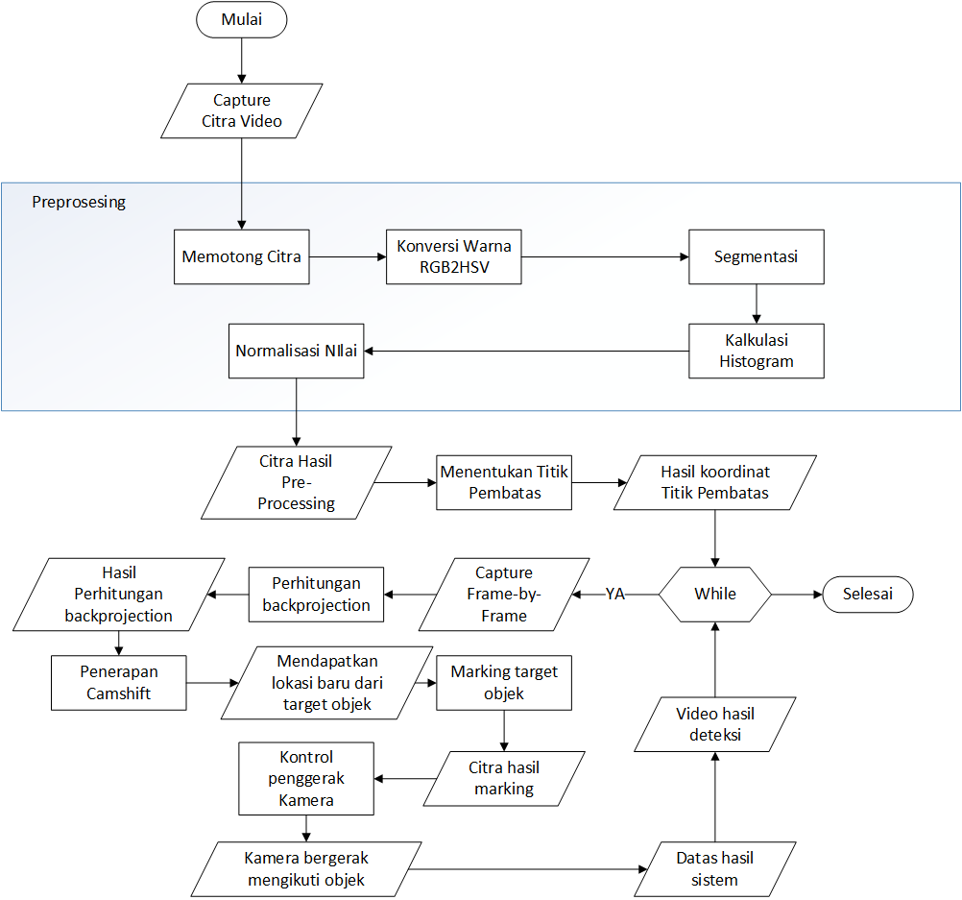

Gambar 3 flowchart perancangan sistem

Gambar 3 menggambarkan langkah-langkah dalam sistem yang mencakup *pre-processing*, perhitungan *backprojection*, penentuan titik pembatas, penerapan algorima *Camshift*, perhitungan kontrol penggerak *servo*, dan pengumpulan data hasil deteksi. Proses ini dimulai dengan mengambil input berupa citra dari frame pertama video. Keluarannya adalah kamera yang dapat bergerak untuk mengikuti objek manusia yang telah ditandai, serta data riwayat koordinat tracking yang disimpan bersama dengan video rekaman deteksi sistem dalam format .MP4.

## Kontrol Penggerak Servo

Setelah melakukan *tracking* dengan metode *Camshift*, akan didapatkan nilai koordinat dari target objek deteksi yang akan digunakan sebagai acuan gerakan motor *servo*. Aturan gerakan *servo* ini ditentukan oleh titik pembatas yang diinisialisasi secara manual[16] Saat objek deteksi melewati atau meyentuh pemembatas maka servo akan bergerak gambaran bisa di lihat pada Gambar 3.5 dibawah. Akibat dari proses ini adalah kemampuan kamera untuk melakukan pergerakan horizontal, mengikuti gerakan objek target dalam rentang sudut 0° hingga 180°.

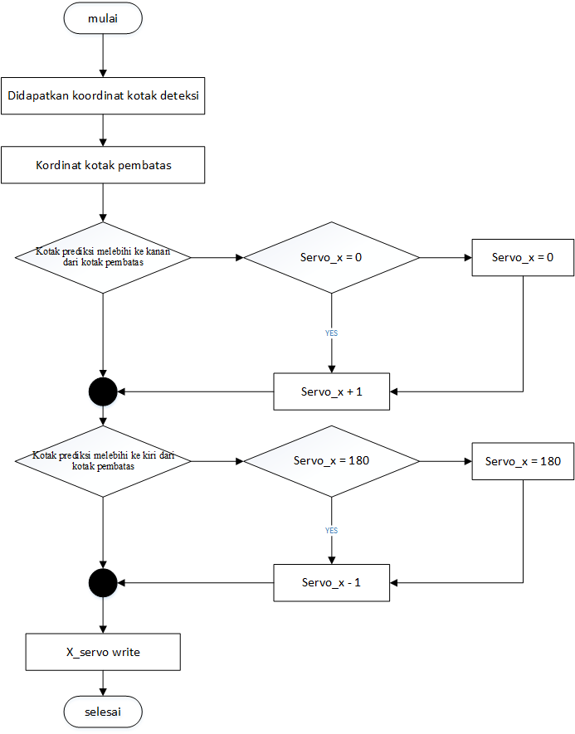

Gambar 4 flowchart program kontrol pada servo

## Pengujian

Pengujian dilakukan untuk memeriksa kesesuaian perangkat yang digunakan dengan harapan yang diinginkan [8]. Sistem diuji pada kondisi terang dan redup[17], dengan hasil pengujian yang mencakup berbagai parameter seperti kualitas foto, frame rate, dan resolusi [18], [19]. Sistem juga diuji untuk memastikan fungsi yang sesuai dengan perintah sistem, sedangkan motor servo diuji untuk mengukur derajat putaran sesuai perintah sistem[15].

### Pengujian Prediksi Sistem

Pengujian prediksi sistem terhadap objek manusia digunakan untuk mengetahui akurasi dari sistem yang dibuat menggunakan metode IOU (*Intersection Over Union*)[20]. Dalam mendapatkan nilai IOU, sistem membandingkan kotak tracking hasil prediksi dengan kotak tracking yang seharusnya[21]. Langkah pertama adalah membagi kotak tracking hasil prediksi dan kotak tracking yang seharusnya diiris. Kemudian, kedua kotak tracking tersebut digabung. Selanjutnya, sistem membagi area irisan oleh area gabungan sesuai dengan persamaan IOU. Jika nilai IoU di bawah 0.4, kecocokan dianggap gagal, sedangkan jika nilainya di atas 0.4, sistem dapat memprediksi objek dengan baik.[22].

### Pengujian Sistem Secara Keseluruhan

Pengujian dilakukan untuk mengevaluasi kinerja sistem yang telah dikembangkan dengan memanfaatkan fungsi kerja dari metode IOU (Intersection Over Union) dengan melakukan inisialisasi koordinat x, y, w, dan h dari target objek yang seharusnya, dengan dimensi panjang, lebar, dan tinggi yang sesuai dengan lokasi objek yang dilacak. Hasil inisialisasi ini kemudian disimpan, melibatkan penggabungan kotak pembatas dan kotak pelacakan objek yang seharusnya, diikuti dengan pembagian area irisan oleh area gabungan sesuai dengan persamaan IOU. Hal ini bertujuan untuk memahami seberapa baik sistem dapat melacak objek dengan akurasi menggunakan metode IOU.

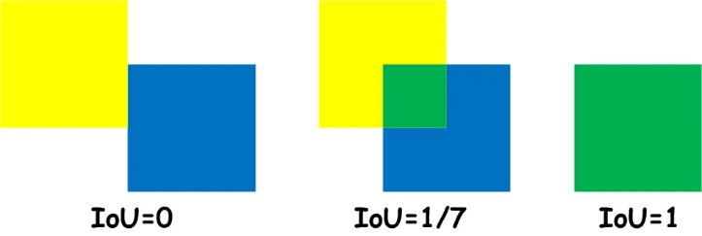

Gambar 5 cara kerja iou

IOU menggunakan nilai yang di peroleh jika objek tidak tidak di dalam kotak *tracking* yang seharusnya nilai nya akan menjadi 0 [23]. Pada penelitian ini hal tersebut digunakan sebagai pendeteksian *erorr* sehingga jika objek ada diluar *box* pembatas atau tidak ada di dalam jangkauan kamera maka akan bernilai 0 peritunganya dapat di lihat pada persamaan sebagai berikut:

Untuk menentukan akurasi setiap sistem berjalan atau saat sistem beroperasi dapat di hitung dengan persamaan berikut:

# RESULTS AND ANALYSIS (11 Pt)

## Implmentasi Sistem

Penelitian ini menghasilkan sistem *tracking* manusia yang menggunakan algoritma *Camshift*. Sistem ini terdiri dari beberapa komponen, termasuk satu unit *webcam* sebagai sumber *input* citra/video, *Arduino* sebagai kontrol untuk menggerakkan motor *servo* yang mengendalikan pergerakan kamera secara horizontal, dan laptop sebagai kontrol utama yang menerapkan algoritma *tracking* dan mengirim instruksi ke *Arduino*, dengan kombinasi komponen-komponen tersebut sistem dapat melakukan *tracking* manusia secara *real-time* menggunakan algoritma *Camshift*.

## Hasil Perancangan Perangkat Keras

Berikut adalah implementasi dari objek penerapan penelitian human objek tracking menggunakan algoritma Camshift yang diimplementasikan dengan menerapkan desain perangkat keras dalam bentuk tiga dimensi :

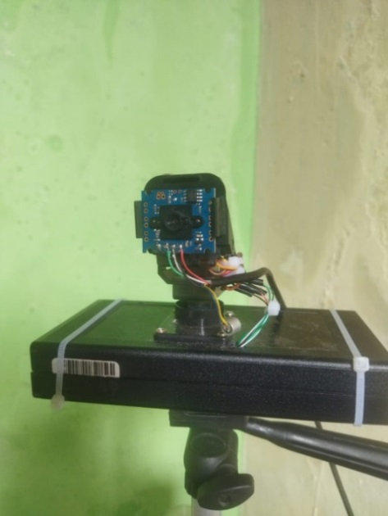

Gambar 6 Perankat Keras

## Hasil Perancangan Perangkat Lunak

### Inisiasi Lokasi Tracking

Pada Tahap inisiasi lokasi tracking melibatkan persiapan data input, dengan objek target yang merupakan wajah manusia yang bergerak di depan kamera. Data inputnya berupa video real-time, diambil per-frame saat sistem melakukan capture. Untuk memastikan penggunaan data langsung dari kamera webcam dengan sistem yang dapat langsung digunakan, nilai 0 digunakan pada baris kode "cap = cv.VideoCapture(0)", menunjukkan penggunaan kamera utama pada perangkat. Pada tahap ini, kamera diakses untuk mengambil video dan mengonversinya menjadi frame webcam yang digunakan sebagai parameter, sehingga diperoleh hasil snapshot berupa citra warna RGB seperti yang ditunjukkan pada Gambar

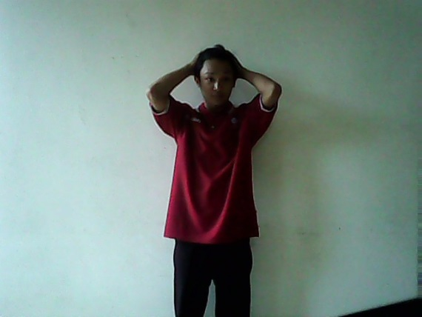

Gambar 7 Hasil Pengambilan Frame Berupa Citra Warna RGB

Setelah mendapatkan data input melalui snapshot, langkah berikutnya adalah menentukan objek target yang akan dilacak pada frame snapshot dengan inisialisasi manual, di mana data input berasal dari webcam dengan ukuran 640 x 480 piksel, dan koordinat objek yang ingin dilacak ditentukan secara manual dengan menyeleksi baju yang dikenakan pada manusia menggunakan fungsi "cv.selectROI" dari OpenCV, yang menghasilkan koordinat x, y, w, dan h yang dikelompokkan dalam sebuah array.

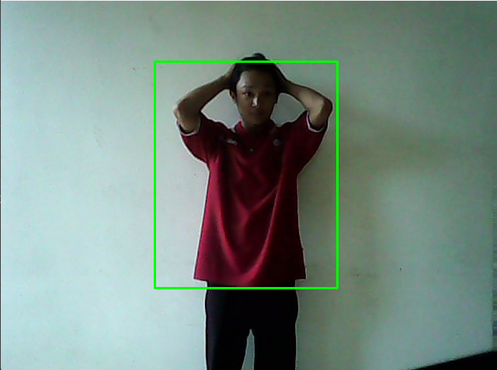

Gambar 8 Hasil setup lokasi tracking

### Pre-Procsesing

Pada proses Pre-prosesinginisiasi Langkah pertama adalah memperoleh posisi koordinat dari objek target yang akan dideteksi dilakukan melalui variabel ROI, di mana frame dari video input real-time diambil dan diatur dengan [y:y+h, x:x+w], yaitu lokasi objek target atau korrdinat yang akan dipotong. Dengan demikian, proses ini memungkinkan untuk memperoleh bagian dari frame yang berisi objek target yang akan dianalisis lebih lanjut. Gambar 9 di bawah ini menunjukkan hasil pemotongan objek citra berwarna.



Gambar 9 Hasil Pemotongan Citra

Proses konversi ROI dari BGR ke HSV dilakukan untuk memungkinkan sistem membedakan citra objek yang dipilih dengan lebih jelas dalam situasi perubahan intensitas cahaya, dengan menggunakan kriteria warna baju pada tubuh manusia. Dalam OpenCV, citra warna disajikan dalam format BGR, sehingga sistem melakukan konversi ke HSV untuk analisis yang lebih baik, memungkinkan deteksi warna baju pada manusia dengan lebih efektif dalam berbagai kondisi pencahayaan.

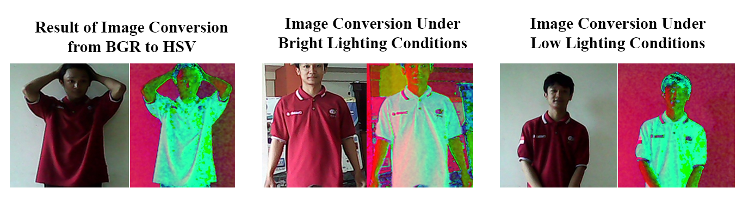

Gambar 10 Hasil Konversi Citra BGR2HSV

Setelah konversi warna RGB menjadi warna HSV, sistem melakukan proses segmentasi, yang umumnya dikenal sebagai masking, dalam OpenCV. Variabel mask_roi diisi menggunakan fungsi "inRange" dengan citra dalam ruang warna HSV sebagai parameter pertama, sementara parameter kedua dan ketiga menentukan batas bawah dan atas dalam bentuk tupel, menggunakan library NumPy. Proses masking ini bergantung pada nilai threshold yang diperoleh dari penelitian sebelumnya, memisahkan objek yang dipilih dari latar belakang atau objek lain dalam citra dengan efektif.

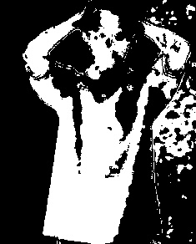

Gambar 11 Hasil Proses Segmentasi Warna.

Dalam studi kasus ini, sistem menentukan objek berdasarkan warna baju yang digunakan oleh objek dengan mengabaikan latar belakang sekitar objek. Pada Gambar 12 di bawah ini, *webcam* mendeteksi bahwa warna kulit manusia sama dengan warna baju yang digunakan, sehingga warna tersebut termasuk dalam objek citra berwarna.

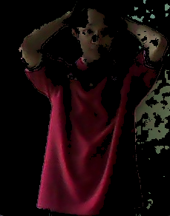

Gambar 12 Hasil Penggunakan Threshold

Kalkulasi histogram dalam OpenCV menggunakan fungsi "calcHist". Variabel "roi_hist" diisi dengan citra dalam ruang warna HSV, dengan channel hue yang diambil sebagai channel pertama (ditunjukkan dengan angka 0). Mask yang digunakan berasal dari proses segmentasi sebelumnya, dan ukuran histogram dimulai dari 0 hingga 180 untuk menghindari kepadatan pada objek lain dalam citra yang diproses. Tahap berikutnya adalah normalisasi nilai menggunakan fungsi "normalize", dimana sumbernya adalah variabel "roi_hist". Tujuannya adalah untuk memperkecil rentang nilai ke 0-255 dengan normalisasi min-max, sehingga dapat mempercepat proses pembelajaran pada klasifikasi dengan mengurangi dampak nilai yang terlalu besar pada fitur yang berpengaruh pada proses klasifikasi.

### Menentukan Batas Kriteria

Dalam tahap ini, penerapan metode Camshift untuk mendeteksi target objek pada frame berikutnya dibatasi hingga maksimal 10 iterasi atau perpindahan ke wilayah kepadatan piksel yang lebih tinggi, setidaknya 1 poin. Hal ini dilakukan dengan mendefinisikan variabel "term_crit".

### Inisiasi Koordinat Titik Pembatas

Setelah pembuatan data ROI untuk objek berwarna, langkah berikutnya adalah menetapkan koordinat titik pembatas. Tujuan dari langkah ini adalah untuk membatasi area di mana objek yang dilacak harus berada dalam jangkauan kamera. Dalam penelitian ini, menggunakan webcam dengan resolusi 640 x 480 piksel, koordinat titik pembatas pada frame ditetapkan sebagai x = 42, y = 3, w = 561, h = 477. Gambar 13 di bawah ini menggambarkan hasil penentuan koordinat titik pembatas.

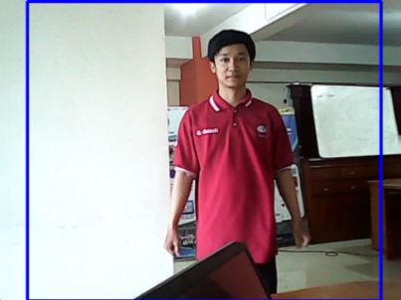

Gambar 13 Hasil Menentukan Koordinat Titik Pembatas

### Tracking Objek Algoritma Camshift

Dalam menjakan algoritma *Camshift* di perlukan konvrsi warna ke hsv terlebi dahulu, selanjtnya dilakukan perhitungan kalkulasi *backprojection* untuk pada sistemkerjanya dilakukan dengan mengambil komponen atau channel hue dari ruang warna HSV. Kemudian setelah proses kalkulasi selesai maka diperlukan untuk menerapkan algoritma *Camshift* dengan membaca data dari kamera webcam dan membaca mdan memberikan tanda *tracking* target berupa kotak prediksi pada *frame*.

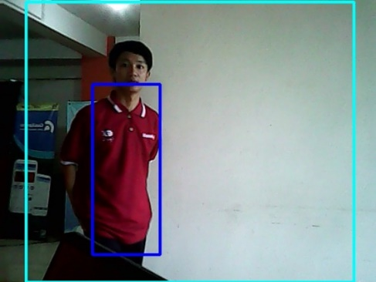

Gambar 14 Hasil Tracking Objek

## Penggujian Tracking Sistem

Dalam pengujian pelacakan sistem ini, penulis memilih empat sampel frame dari video uji, yaitu frame ke-73, 377,474, dan 835, sementara untuk mengevaluasi model deteksi objek, penulis menggunakan metode IOU yang memanfaatkan bounding box pada frame hasil deteksi sistem.

Tabel 1 Hasil Prediski Sistem

| *Frame* | Gambar | Predisksi Sistem | | | | *Ground Truth* | | | | Nilai IOU |
| --- | --- | --- | --- | --- | --- | --- | --- | --- | --- | --- |
| X | Y | W | H | X | Y | W | H |
| 73 | gambar1 | 225 | 136 | 122 | 310 | 172 | 140 | 170 | 282 | 60% |
| 377 | gambar2 | 33 | 159 | 164 | 282 | 32 | 148 | 177 | 286 | 87% |
| 474 | C:\Users\Administrator\Documents\unikama\skripsi\SKRIPSI\program1\record\gambar3.jpg | 305 | 172 | 169 | 284 | 310 | 167 | 153 | 252 | 77% |
| 835 | C:\Users\Administrator\Documents\unikama\skripsi\SKRIPSI\program1\record\gambar.jpg | 70 | 144 | 204 | 291 | 80 | 162 | 174 | 247 | 72% |

Tabel 1 menggambarkan bahwa sistem mampu melacak objek berwarna dengan nilai IOU di atas 40%, dengan menggunakan sampel empat frame dari video uji, termasuk frame ke-73, 377, 474, dan 835.

Untuk menilai kemampuan sistem dalam melacak objek yang tersembunyi oleh objek lain, penulis memilih empat frame dari video uji, termasuk frame ke-543, 568, 591, dan 602, dengan tujuan untuk mengetahui apakah sistem dapat mendeteksi objek ketika objek lain menyembunyikan objek yang dilacak, terutama objek manusia.

Tabel 2 Hasil Prediski Sistem Dengan Halangan

| *Frame* | Gambar | Predisksi Sistem | | | | *Ground Truth* | | | | Nilai IOU |
| --- | --- | --- | --- | --- | --- | --- | --- | --- | --- | --- |
| X | Y | W | H | X | Y | W | H |
| 543 | C:\Users\Administrator\AppData\Local\Microsoft\Windows\INetCache\Content.Word\gambar1.jpg | 282 | 177 | 160 | 278 | 277 | 165 | 153 | 261 | 77% |
| 568 | C:\Users\Administrator\AppData\Local\Microsoft\Windows\INetCache\Content.Word\gambar2.jpg | 324 | 159 | 65 | 209 | 227 | 190 | 154 | 265 | 22% |
| 591 | C:\Users\Administrator\AppData\Local\Microsoft\Windows\INetCache\Content.Word\gambar3.jpg | 115 | 125 | 270 | 368 | 183 | 165 | 156 | 255 | 40% |
| 602 | C:\Users\Administrator\AppData\Local\Microsoft\Windows\INetCache\Content.Word\gambar4.jpg | 96 | 158 | 203 | 285 | 126 | 161 | 168 | 253 | 73% |

Pada Tabel 2 sistem mampu men*tracking* objek berupa manusia dengan adanya halangan berupa objek manusia dengan warna yang kontras. Pada frame ke-543, sistem berhasil melakukan prediksi dengan akurasi 77%, sementara pada frame ke-568 terjadi penurunan akurasi karena objek tertutup, dengan nilai IOU sebesar 22%. Namun, pada frame ke-591 setelah objek tertutup, sistem mengalami peningkatan nilai IOU menjadi 40%, dan pada frame ke-602, sistem berhasil mencapai nilai IOU yang baik, yaitu 73%.

## Pengujian Keseluruhan Sistem

Pengujian keseluruhan system yang akan dibuat dilakukan agar mengetahui kinerja dari sistem yang dikembangkan menggunakan memanfaatkan funngsi kerja dari metode IOU (Intersection Over Union)[24]. Langkah pertama dilakukan inisialisasi koordinat x, y, w, dan h dari target objek yang seharusnya, ukuran panjang, lebar, lebar dan tinggi sesuai dengan lokasi objek yang dilacak, setelah itu hasilnya disimpan, kemudian kotak kotak pembatas dan kotak *tracking* objek yang seharusnya digabung, setelah itu, area irisan dibagi dengan area gabungan sesuai dengan persamaan IOU[25].

Pengujian ini dilakukan agar mengetahui kinerja dari seluruh sistem yang dikembangkan pada saat menggunakan motor *servo* pada implementasinya. Pengujian didapatkan hasil sebuah video dengan resolusi 640 x 480 piksel didapatkan data 7 data dengan dataset dan pencahayaan yang beragam, hasil pengijian dapat dilihat pada Tabel 3 berikut:

Tabel 3 Hasil Pengujian Keseluruhan Sistem

| No | *Keteragan* | Jumlah *Frame* | Eror  *Frame* | Pencahayaan | Akurasi |
| --- | --- | --- | --- | --- | --- |
| 1 | Percobaan 1 | 1124 | 0 | 33 lux | 100% |
| 2 | Percobaan 2 | 2261 | 170 | 14 lux | 92% |
| 3 | Percobaan 3 | 1079 | 448 | 12 lux | 59% |
| 4 | Percobaan 4 | 697 | 0 | 13 lux | 100% |
| 5 | Percobaan 5 | 906 | 0 | 61 lux | 100% |
| 6 | Percobaan 6 | 296 | 79 | 13 lux | 73% |
| 7 | Percobaan 7 | 1854 | 312 | 32 lux | 83% |
| **Total** | | **8222** | **1009** |  | **88%** |

Pada pengujian diatas pada pengujian ke 1 dengan didapatkan total 1124 dengan pencahayaan 33 lux mendapatkan akurasi sebesar 100% tanpa adanya eror frame, dengan kondisi dukungan dengan data parameter yang dibuat menggunakan Cropping_ROI kontras dengan latar belakang. Pengugjian dengan akurasi paling rendah dengan nilai akurasi 59% pada pengujian ke 3 dengan total 1079 frame mendapatkan error sebanyak 448 frame, diakarenakan pencahayaan yang kurang dan data parameter yang dibuat menggunakan Cropping_ROI tidak kontras dengan latar belakang.

Berdasarkan hasil pada Tabel 4.7 di dapatkan hasil dari sistem memiliki askurasi dengan total akurasi sebesar 88% dengan 8222 *frame* dimana hasil diperoleh dari video *real time* yang dari *webcam*, dengan pengambilan data sebanyak 7 data dengan dataset yang berbeda dan pencayahayaan yang berbeda.

# CONCLUSION

Berdasarkan hasil penelitian dan pengujian yang telah dilakukan pada sistem human tracking dengan menggunakan metode Camshift dapat disimpulkan sebagai berikut Berhasil merancang sistem human tracking dengan menggunakan metode Camshift menggunakan pemograman sebagai pemograman utama yang di jalankan pada laptop sebagai control utama python dari sistem serta Arduino uno bertindak sebagai control mekanik berupa servo dengan sudut putar 0° –180° derajat. Menggunakan metode Camshift dikarenakan target yang dilacak adalah manusia maka yang jadi patokan warna adalah warna baju manusia yang digunakan. Pada penelitian ini sistem mampu mempertahankan objek yang di lacak berupa objek warna baju pada manusia. Sistem dapat membedakan objek yang seharusnya di tracking dengan objek lain atau benda lain meskipun objek yang di traking tertutupi objek lain sistem masih mampu mempertahankan objek yang di traking dengan warna yang kontras a. Hasi akurasi tertinggi didapat pada video dengan 1124 frame dengan nilai akurasi 100% dengan pencahayaan 33 lux. Hasil akurasi yang tinggi dapat di capai apabila dataset yang dibuat dengan metode cropping ROI (Region of Interest) memiliki warna yang kontras dengan latar belakang dan di dukung dengan pencahayaan yang tinggi.

**REFERENCES**

[1] Fitri mulyani and Nur Haliza, “Analisis Perkembangan Ilmu Pengetahuan dan Teknologi (Iptek) Dalam Pendidikan,” *Jurnal Pendidikan dan Konseling*, vol. 3, pp. 101–109, 2021.

[2] Ayu Sri Wahyuni, “Penerapan Model Hybrid Learning dalam PTM Terbatas untuk meningkatkan Motivasi dan Hasil Belajar Siswa,” *Indonesian Journal of Educational Development*, vol. 2, no. 3, Nov. 2021, doi: 10.5281/zenodo.5681376.

[3] M. Makhin, “Hybrid Learning Model Pembelajaran Pada Masa Pandemi Di SD Negeri Bungurasih Waru Sidoarjo,” *Mudir: Jurnal Manajemen Pendidikan*, vol. 3, no. 2, pp. 95–103, 2021.

[4] Widya Dwi Indriani and Laili Habibah Pasaribu, “Peningkatan Kemampuan Komunikasi Matematis Siswa Menggunakan Model Pembelajaran Hybrid Learning,” *jurnal cendekia : juarnal pendidikan matematika*, vol. 06, no. 01, pp. 291–299, Mar. 2022.

[5] Imroatus Sulthoniyah, Vina Nur Afianah, Kiki Rizkiatul Afifah, and Siti Lailiyah, “Efektivitas Model Hybrid Learning dan Blended Learning Terhadap Motivasi Belajar Siswa Sekolah Dasar,” *Jurnal Basicedu*, vol. 6, no. 2, pp. 2466–2476, Feb. 2022, doi: 10.31004/basicedu.v6i2.2379.

[6] Syauqi Nur Aziz, Galih Mustiko Aji, and Erna Alimudin, “Rancang Bangun Slider Otomatis Untuk Kamera dan Smartphone Menggunakan Metode Face Tracking,” *E-JOINT ( Electronica and Electrical Journal of Innovation Technology)*, vol. 02, no. 1, Jun. 2021, doi: https://doi.org/10.35970/e-joint.v2i1.749.

[7] Elga Ridlo Sinatriya, Muhammad Idham AnantaTimur, and Ika Candradewi, “Model Tracking Pembicara Dalam Perekaman Video Otomatis Pada Kelas Cendekia,” *IJEIS (Indonesian Journal of Electronics and Instrumentation Systems)*, vol. 9, no. 1, p. 1, Apr. 2019, doi: 10.22146/ijeis.27818.

[8] C. F. D. Saragih, F. M. T. R. Kinasih, C. Machbub, P. H. Rusmin, and A. S. Rohman, “Visual Servo Application Using Model Predictive Control (MPC) Method on Pan-tilt Camera Platform,” in *2019 6th International Conference on Instrumentation, Control, and Automation (ICA)*, IEEE, Jul. 2019, pp. 1–7. doi: 10.1109/ICA.2019.8916673.

[9] R. Szeliski, *What is Computer Vision*. Cham: Springer International Publishing, 2022. doi: 10.1007/978-3-030-34372-9.

[10] Tresya Anjali Dompeipen, Sherwin R.U.A Sompie, and Sherwin R.U.A Sompie, “computer vision implementation for detection and counting the number of humans,” *Jurnal Teknik Informatika*, vol. 16, no. 1, pp. 65–76, Mar. 2021, doi: https://doi.org/10.35793/jti.16.1.2021.31471.

[11] M. L. Bukhori, “Peningkatan Akurasi dan Kecepatan Pelacakan Bola Sepak Dengan Menggunakan Metode Camshift,” *Teknika STTKD: Jurnal Teknik, Elektronik, Engine*, vol. 6, no. 1, pp. 30–39, Jul. 2020, doi: 10.56521/teknika.v6i1.195.

[12] Claudio Vindimian, “Understanding and Implementing the CAMShift Object Tracking Algorithm (Python),” medium.com. Accessed: Mar. 21, 2023. [Online]. Available: https://medium.com/@claudio.vindimian/understanding-and-implementing-the-camshift-object-tracking-algorithm-python-81587c24eda8

[13] Ferdinan and Yaya Suryana, “Camshift Improvement With Mean-Shift Segmentation, Region Growing, And Surf Method,” Jl. Jendral Sudirman Kavling 28, Jakarta 10210, Indonesia, Oct. 2013. [Online]. Available: http://msi.binus.ac.id/commit/

[14] M. Harahap, A. Manurung, Priya, A. Prakoso, and M. F. Tambunan, “Face tracking with camshift algorithm for detecting student movement in a class,” *J Phys Conf Ser*, vol. 1230, p. 012018, Jul. 2019, doi: 10.1088/1742-6596/1230/1/012018.

[15] R. Christianto, W. Nofiani, A. Febriansyah, and I. Irwan, “Pan-tilt camera sebagai aktuator pelacak posisi bola,” *Matrix : Jurnal Manajemen Teknologi dan Informatika*, vol. 8, no. 3, p. 79, Nov. 2018, doi: 10.31940/matrix.v8i3.1037.

[16] R. T. Yunardi, A. W. Mardhiyah, M. H. Yahya, and F. C. S. Arisgraha, “Desain dan Implementasi Visual Object Tracking Menggunakan Pan and Tilt Vision System,” *ELKHA: Jurnal Teknik Elektro*, vol. 11, no. 2, pp. 85–92, 2019.

[17] M. L. Bukhori, “Peningkatan Akurasi dan Kecepatan Pelacakan Bola Sepak Dengan Menggunakan Metode Camshift,” *Teknika STTKD: Jurnal Teknik, Elektronik, Engine*, vol. 6, no. 1, pp. 30–39, Jul. 2020, doi: 10.56521/teknika.v6i1.195.

[18] M. Z. Andrekha and Y. Huda, “Deteksi Warna Manggis Menggunakan Pengolahan Citra dengan Opencv Python,” *Voteteknika (Vocational Teknik Elektronika dan Informatika)*, vol. 9, no. 4, p. 27, Dec. 2021, doi: 10.24036/voteteknika.v9i4.114251.

[19] B. B. Ramakrishna and M. Sharmila Kumari, “Human Face Tracking Using Normalized CamShift Face Tracker,” *J Comput Theor Nanosci*, vol. 16, no. 4, pp. 1485–1488, Apr. 2019, doi: 10.1166/jctn.2019.8062.

[20] Alfi Salim, “Intersection Over Union.,” Medium. Accessed: Mar. 21, 2023. [Online]. Available: https://medium.com/bisa-ai/intersection-over-union-a8d1532899b3

[21] S. Pd. , M. T. Dr. Hendra Jaya, M. Pd. Drs. Sabran, S. T. , M. T. Dr. Muh. Ma’ruf Idris, S. T. , M. Sc. , Ph. D. Yasser A. Djawad, S. P. A. Ilham, and S. Si. , M. S. Ansari Saleh Ahmar, *kecerdasan buatan*. makasar: Fakultas MIPA Universitas Negeri Makassar, 2018.

[22] Z. Zheng, P. Wang, W. Liu, J. Li, R. Ye, and D. Ren, “Distance-IoU Loss: Faster and Better Learning for Bounding Box Regression,” *Proceedings of the AAAI Conference on Artificial Intelligence*, vol. 34, no. 07, pp. 12993–13000, Apr. 2020, doi: 10.1609/aaai.v34i07.6999.

[23] H. Rezatofighi, N. Tsoi, J. Gwak, A. Sadeghian, I. Reid, and S. Savarese, “Generalized intersection over union: A metric and a loss for bounding box regression,” in *Proceedings of the IEEE/CVF conference on computer vision and pattern recognition*, 2019, pp. 658–666.

[24] A. H. Pratomo, W. Kaswidjanti, and S. Mu’arifah, “Implementasi algoritma region of interest (roi) untuk meningkatkan performa algoritma deteksi dan klasifikasi kendaraan,” *Jurnal Teknologi Informasi dan Ilmu Komputer (JTIIK)*, vol. 7, no. 1, pp. 155–162, 2020.

[25] J. Howse and J. Minichino, *Learning OpenCV 4 Computer Vision with Python 3: Get to grips with tools,techniques, and algorithms for computer vision and machine learning, 3rd Edition*, 3rd ed. Birmingham, England: Packt Publishing, 2020.